Gospodarstwo domowe.
Nowy dział:
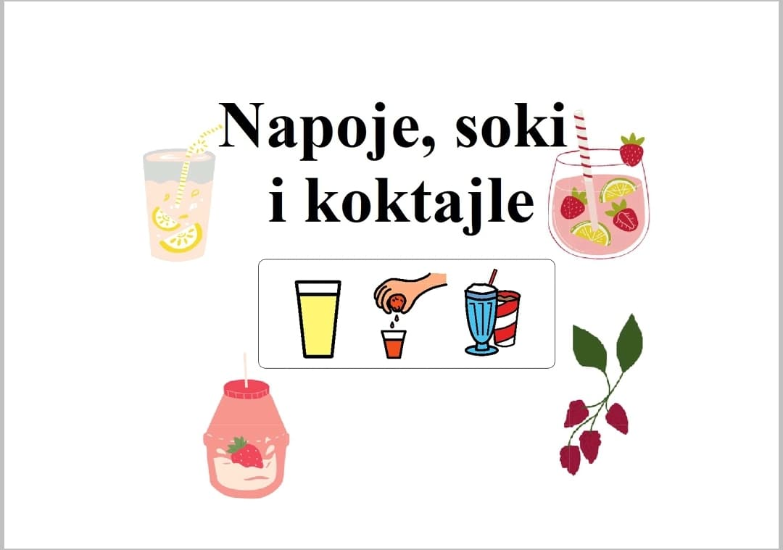
Proponuję przyrządzenie pysznego, zdrowego, pełnego witamin soku marchwiowo-jabłkowego. Aby uatrakcyjnić Wam pracę przygotowałam dla Was instrukcję obrazkowo - słowną jak krok po kroku zrobić sok. Zamieszczam również specjalnie przygotowaną listę zakupów. Przez kilka kolejnych lekcji pozostaniemy w temacie napojów, soków i koktajli. Mam nadzieję, że forma obrazkowa będzie dla Was atrakcyjna i ciekawa i chociaż w minimalny sposób zrekompensuje brak szkoły. W takim razie zabieramy się do pracy.

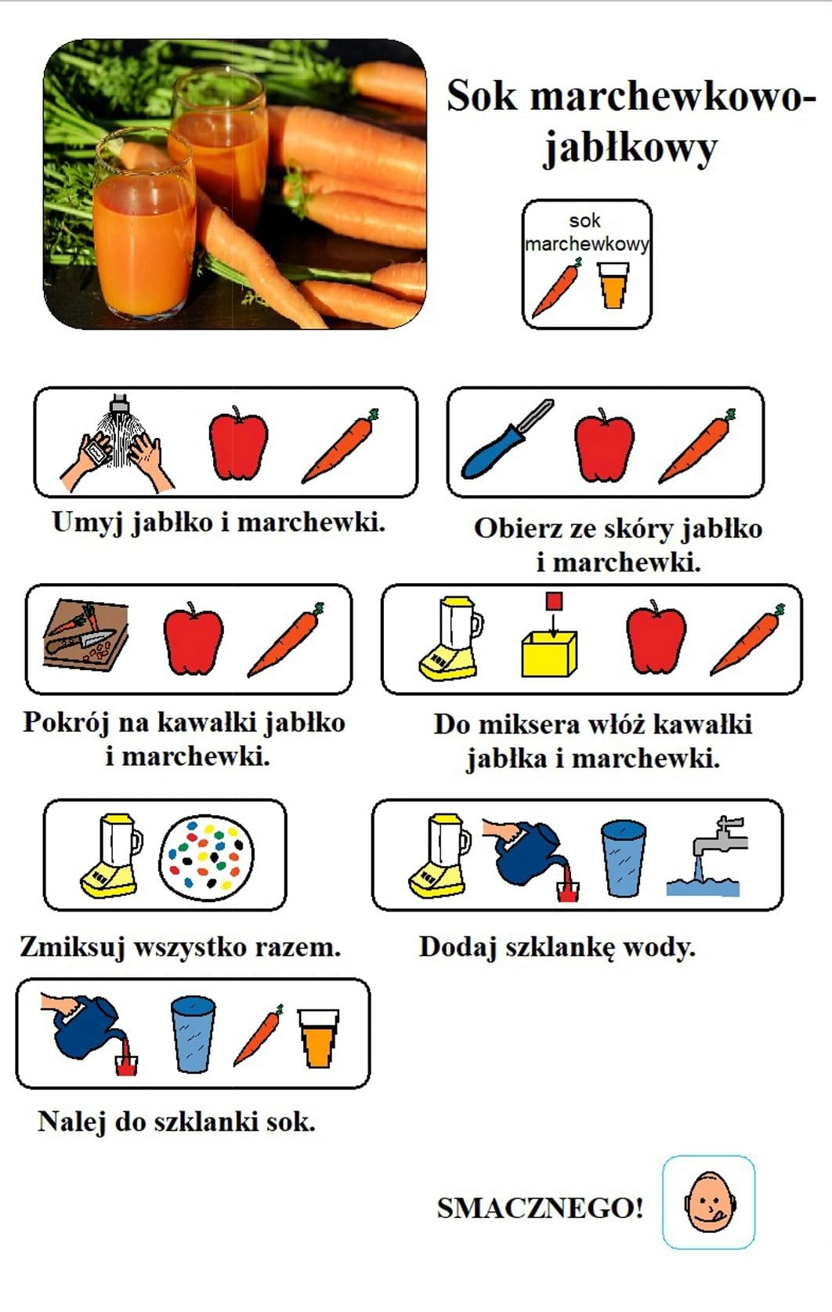
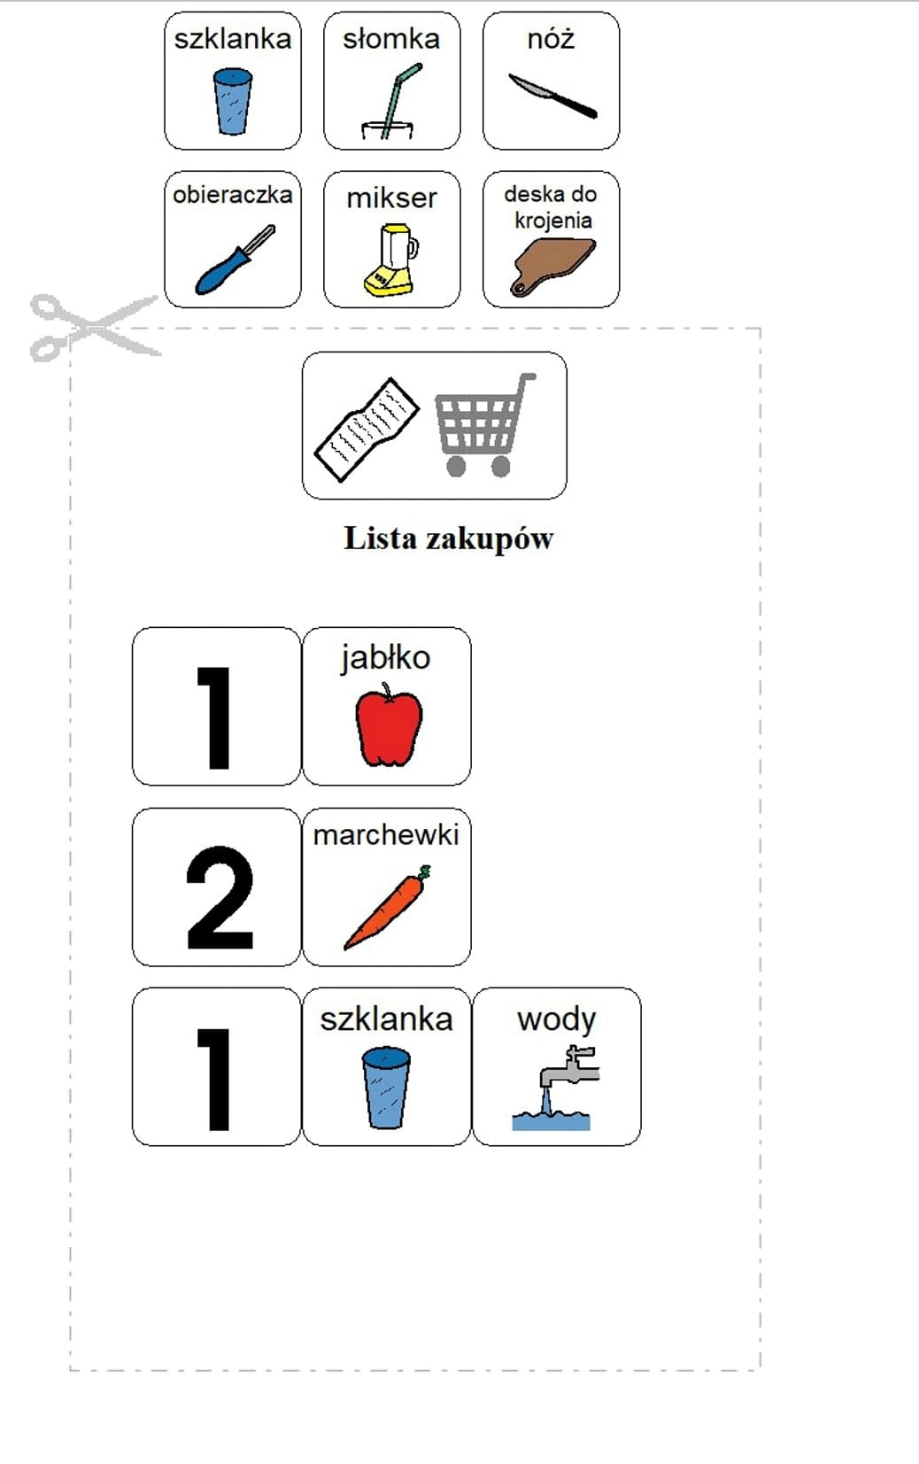
Zaproponuję Wam jeszcze zabawę:
Gimnastyka umysłu - szukamy czterolistnej koniczyny. Dajcie znać czy udało się ją znaleźć.
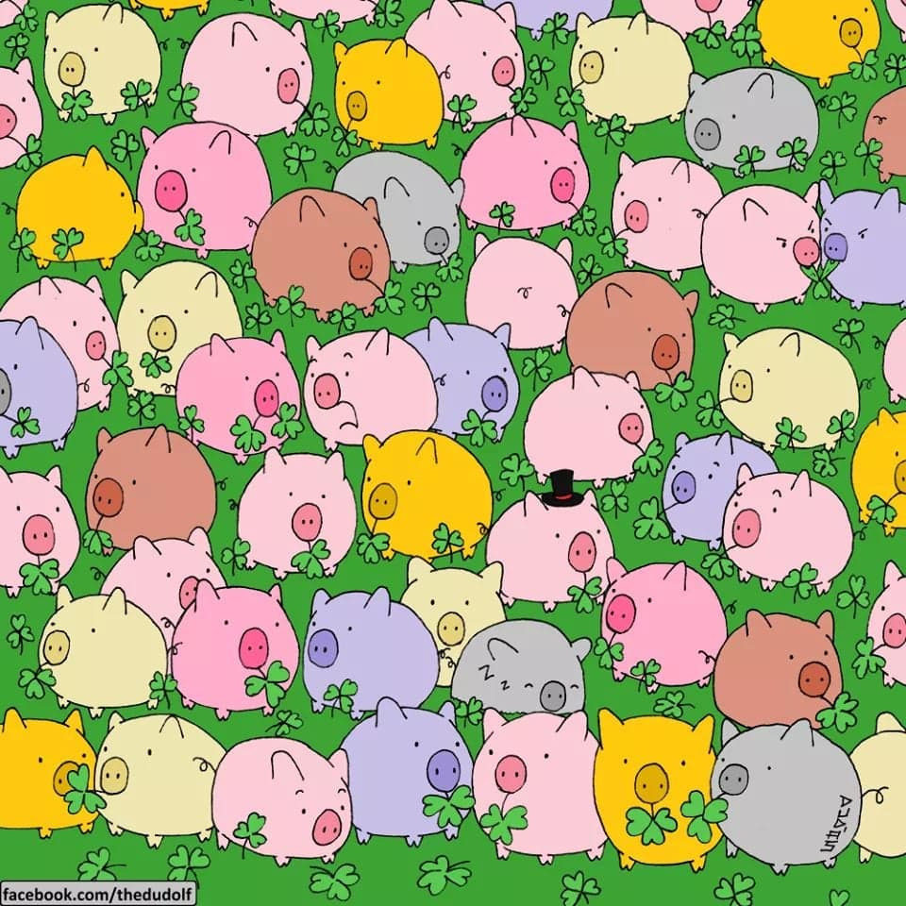
Kto znajdzie czterolistną koniczynę daje serduszko

